VELOCE 재생기 설치 매뉴얼
VELOCE 매뉴얼
최연휘
2024-11-15
Table of Contents
1. 재생기 설치 파일 위치 3
2. 재생기 설치 4
2.1. 설치 방법 4
2.2. 설치 확인 7
3. 재생기 삭제 9
3.1. 삭제 방법 9
3.2. 삭제 확인 13

개요
- 문서는 실시간 감청을 위해 재생기 다운로드 및 삭제 방법에 대해서 기술한 문서입니다..

재생기 설치 파일 위치
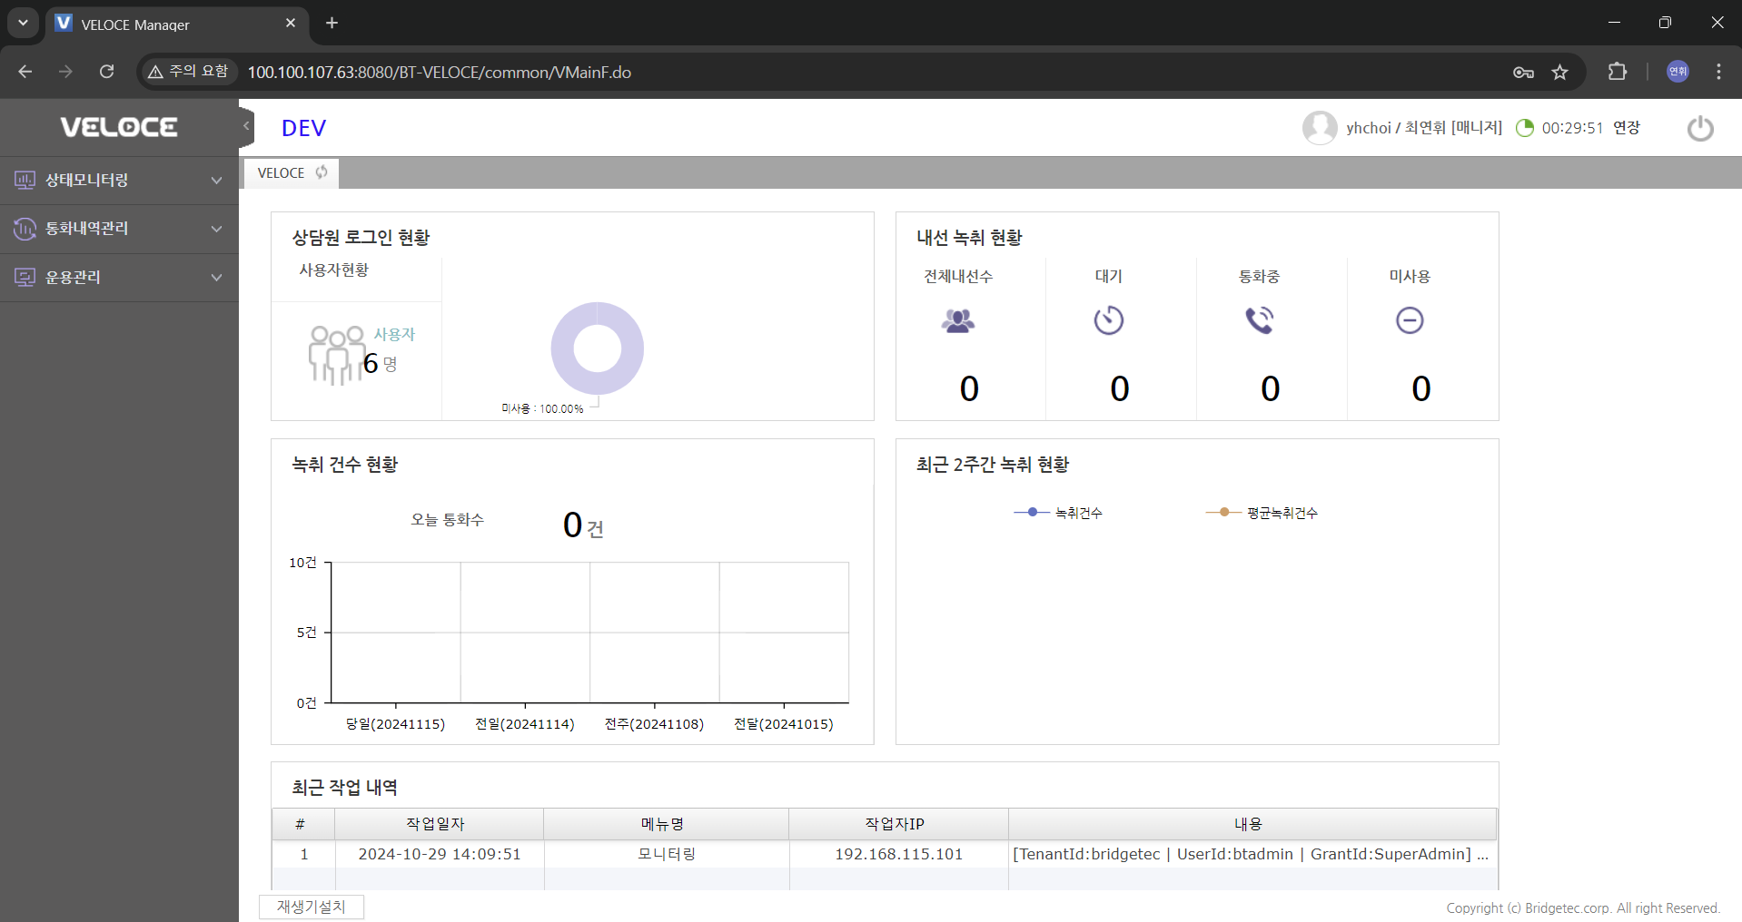

- 재생기 설치 버튼 클릭
- VELOCE(녹취 웹) 웹 : http://172.30.115.206:8080/BT-VELOCE

재생기 설치

설치 방법
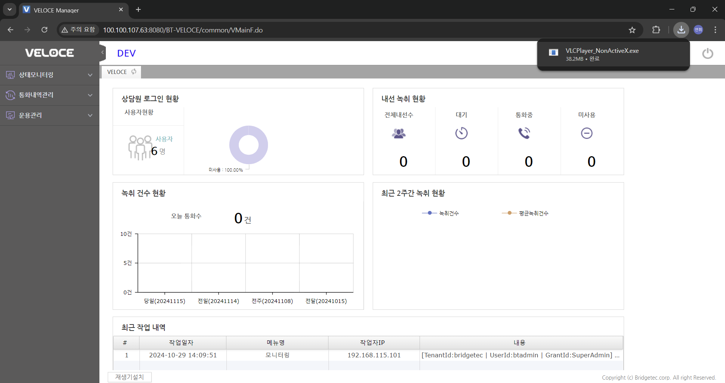
- 설치된 설치 파일 클릭하여 실행

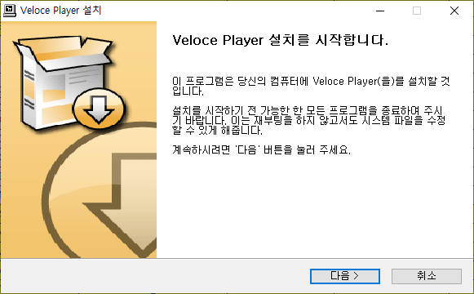
- 다음 클릭하여 설치 진행
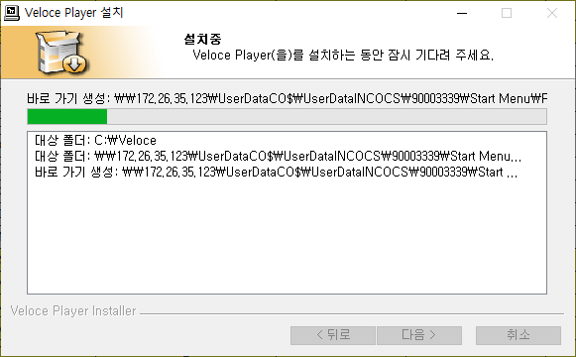
- 설치 완료까지 대기
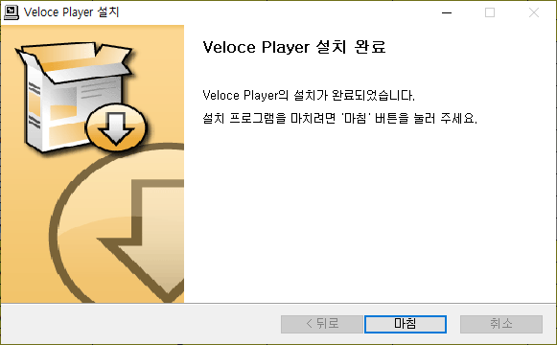
- 설치 완료 후 마침 클릭

설치 확인
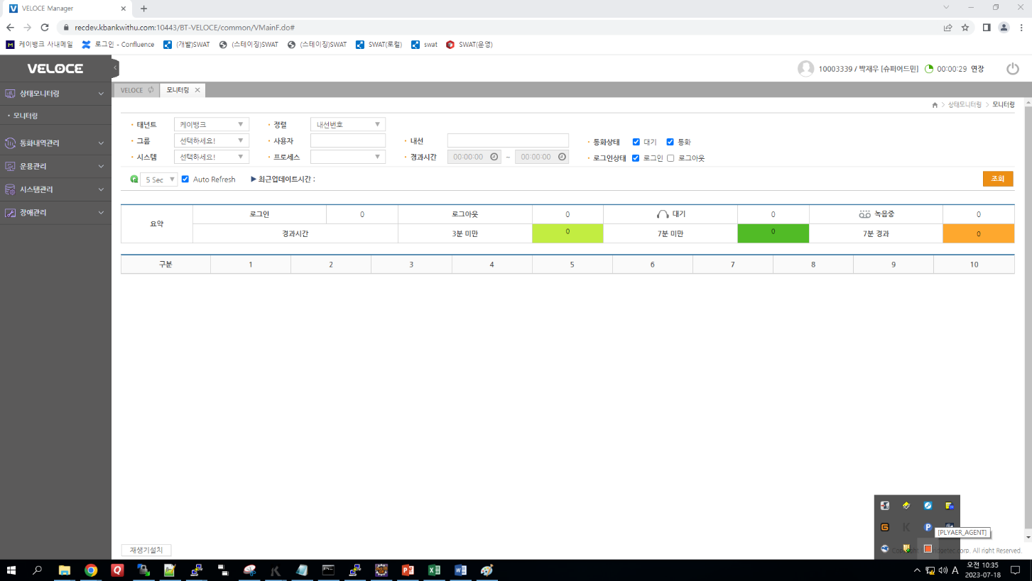
- 설치가 완료되면 숨겨진아이콘표시(^) 클릭 시 위와 같은 Player_Agent 아이콘 확인 가능
 <- Player Agent 아이콘

※ Player Agent 아이콘이 안보일 경우 조치방법
- 설치 폴더로 이동 : C:\Veloce\VLCPlayConn\
- Player Agent 수동으로 실행 : VLCPlayConn.exe 파일 더블클릭
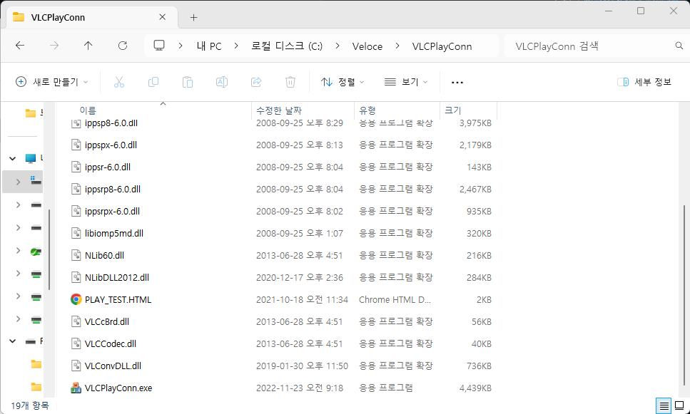

재생기 삭제

삭제 방법
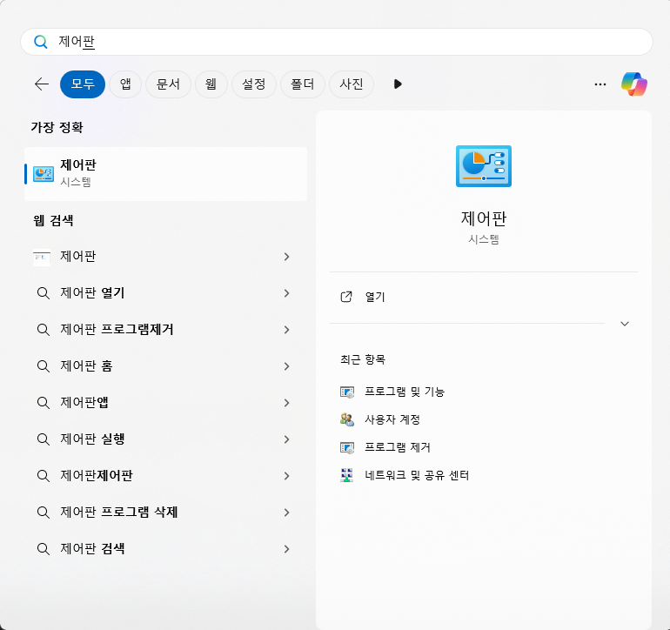
- 검색 -> 제어판 클릭
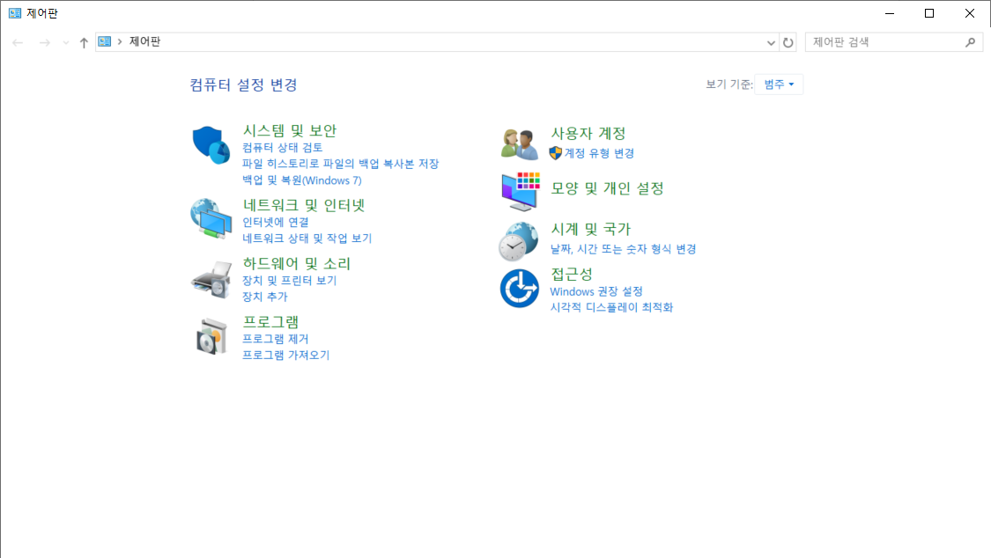
- 제어판 -> 프로그램 제거
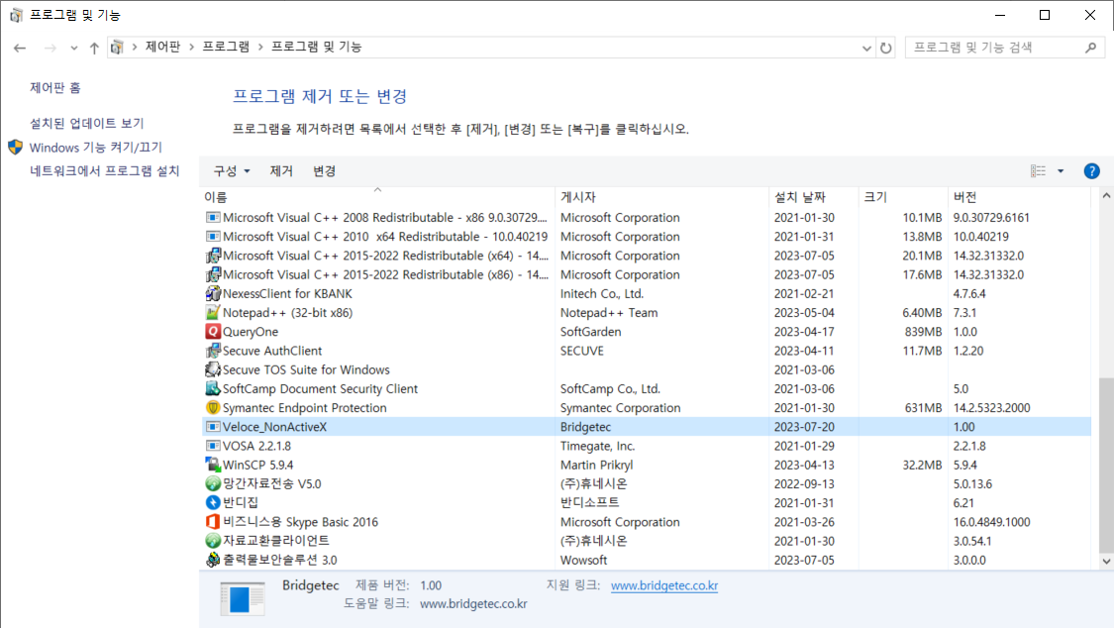
- Veloce 파일 선택 후 제거 버튼 클릭
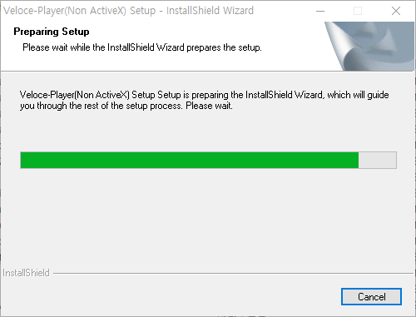
- 다음 단계 진행까지 대기
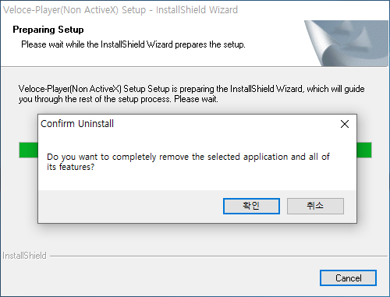
- 확인 버튼 클릭
- 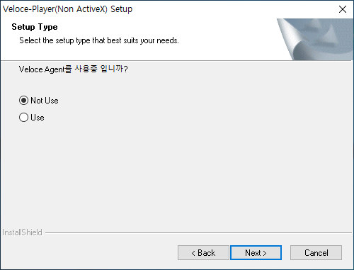
- 다음(Next) 버튼 클릭
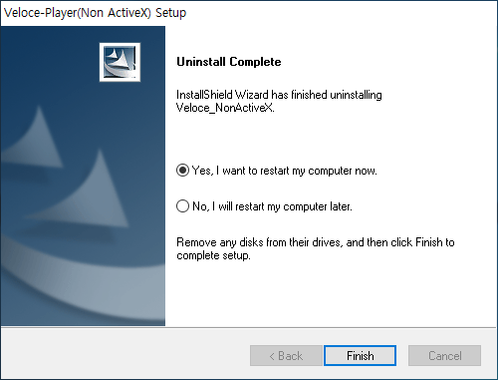
1
2
- 1번 선택 시 PC 재시작, 2번 선택 시 삭제 완료 후 사용자 수동 재시작
- 완료(Finish) 버튼 클릭

삭제 확인
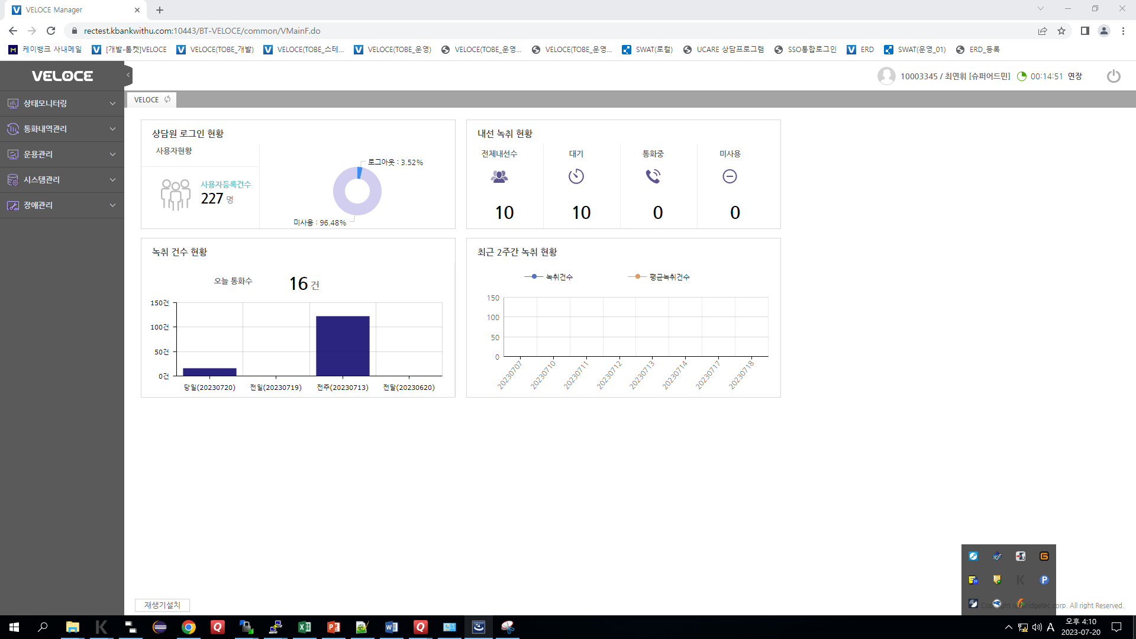
삭제가 완료되면 숨겨진아이콘표시(^) 클릭 시 위와 같이 Player_Agent 아이콘 삭제 확인 가능

